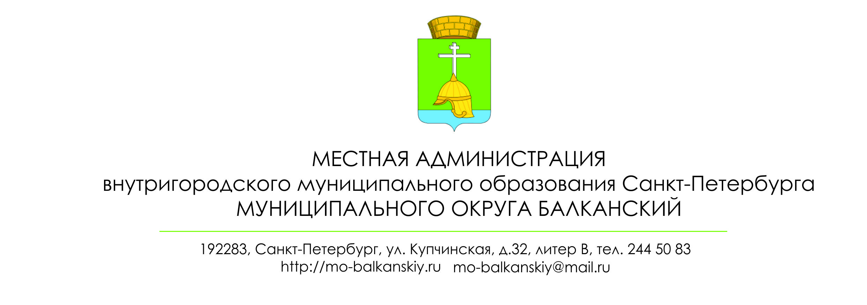
ПОСТАНОВЛЕНИЕ

15 марта 2021 года № 17

О внесении изменений в постановление местной
администрации внутригородского муниципального образования Санкт-Петербурга
муниципального округа Балканский № 9 от 10 февраля 2017
«Об утверждении порядка размещения сведений о доходах, расходах, об имуществе и обязательствах имущественного характера лиц, замещающих должности муниципальной службы местной администрации внутригородского муниципального образования Санкт-Петербурга муниципального округа Балканский, и членов их семей в сети интернет на официальном сайте муниципального образования муниципального округа Балканский и предоставления этих сведений общероссийским средствами массовой информации»
В целях приведения в соответствии с действующим законодательством, местная администрация
ПОСТАНОВЛЯЕТ:
1.Внести в порядок размещения сведений о доходах, расходах, об имуществе и обязательствах имущественного характера лиц, замещающих должности муниципальной службы местной администрации внутригородского муниципального образования Санкт-Петербурга муниципального округа Балканский, и членов их семей в сети интернет на официальном сайте муниципального образования муниципального округа Балканский и предоставления этих сведений общероссийским средствами массовой информации, утвержденный постановлением местной администрации № 9
от 10.02.2017 следующие изменения:
1.1. Подпункт «г» статьи 2 изложить в следующей редакции «сведения об источниках получения средств, за счет которых совершены сделки (совершена сделка) по приобретению земельного участка, другого объекта недвижимого имущества, транспортного средства, ценных бумаг (долей участия, паев в уставных (складочных) капиталах организаций), цифровых финансовых активов, цифровой валюты, если общая сумма таких сделок (сумма такой сделки) превышает общий доход служащего (работника) и его супруги (супруга) за три последних года, предшествующих отчетному периоду».
2.Настоящее постановление вступает в силу с момента его официального опубликования
в муниципальной газете «Купчинские просторы».
3.Контроль за исполнением настоящего постановления оставляю за собой.

Глава местной администрации М.А.Агеева

